)
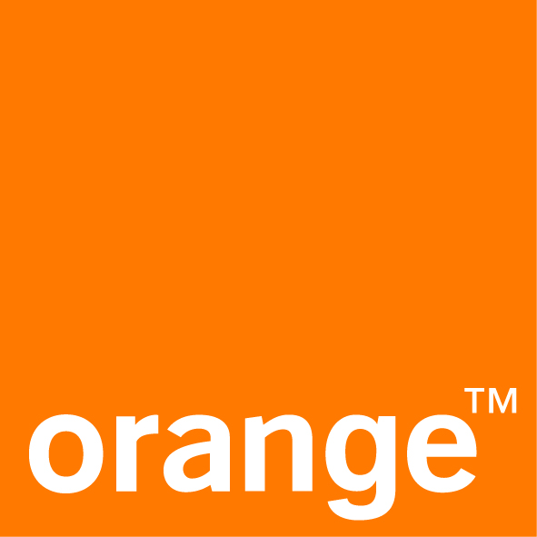

Mobile World Congress : Orange Maroc à nouveau consacré meilleur réseau Très haut débit fixe du royaume par Speedtest Ookla
Après avoir été couronné par Ookla réseau fixe le plus rapide au Maroc en Septembre 2021, le réseau fixe Orange Maroc confirme ses performances élevées sur le Très Haut Débit Internet et enchaîne les victoires en remportant à nouveau ce prix pour la seconde fois consécutive.
En marge du Mobile World Congress qui se tient actuellement à Barcelone, Orange Maroc a été reconnue aujourd’hui par Ookla comme le fournisseur du réseau fixe le plus rapide au Maroc pour la seconde fois consécutive. La première place d’Orange se renforce avec un speed score de 19,90 contre 16,08 il y a quelques mois.
Opérateur engagé auprès des familles et entreprises marocaines pour rester connectées à ce qui leur importe le plus, Orange Maroc aura continué d’offrir à sa clientèle les vitesses les plus rapides de tous les réseaux fixes du royaume (Fibre, Darbox 4G et TDD LTE).
Cette consécration fait suite aux 4,6 millions de tests effectués par les utilisateurs marocains pendant le troisième et quatrième trimestre de 2021 et publié par Ookla. Pour rappel, ce dernier est le leader des applications de diagnostic réseau et de tests de bande passante.
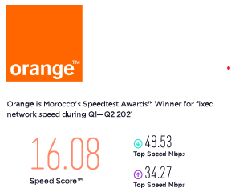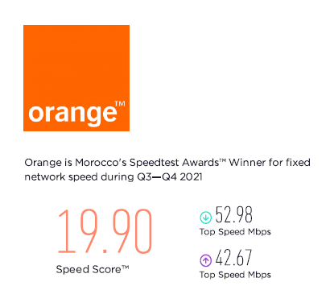
Une performance en constante amélioration pour renforcer sa position de référence du Très Haut Débit au Maroc

Cette distinction est le fruit des investissements continus engagés par Orange Maroc en termes d’infrastructures et de plateformes réseau, avec l’opérateur qui prévoit d’investir jusqu’à 2 milliards de dirhams chaque année pour améliorer la couverture et la résilience des réseaux fibre optique, mobile et fixe, ainsi que leurs normes en matière de performances.
Dans un contexte où la fiabilité et la constance de la connectivité ont plus que jamais joué un rôle essentiel dans la vie des marocains, les clients Orange Maroc ont pu continuer à compter sur une expérience internet hors pair, fiable et sans interruptions pour rester en contact avec leurs proches, travailler et apprendre à distance, et jouer ou diffuser leur contenu favori.
Après avoir été élu pour la cinquième année consécutive « Service Client de l’Année Maroc 2022 » dans la catégorie Opérateurs Télécoms, Orange Maroc prouve avec ce nouveau prix Ookla Speedtest son implication et sa mobilisation à tous les niveaux pour offrir à ses clients une expérience incomparable au quotidien.
Fidèle à son engagement pour l’expansion du très haut débit dans le royaume, Orange Maroc compte accélérer ses investissements en infrastructures réseau notamment Fixe, afin que tous les marocains puissent avoir accès à des services numériques de qualité.
Hendrik Kasteel, Directeur Général Orange Maroc a déclaré à cette occasion : « nous sommes fiers d’offrir aux marocains une expérience incomparable sur le Très Haut Débit à un moment où la connectivité a été plus essentielle que jamais. Les résultats de l’outil Speedtest d’Ookla viennent témoigner de l’engagement et de la mobilisation au quotidien des équipes Orange sur le terrain afin de fournir les meilleures performances à tous les marocains. Cette nouvelle consécration prouve une fois de plus qu’en investissant dans nos réseaux, nous pouvons non seulement répondre aux besoins actuels de nos clients, mais aussi veiller à préparer les usages de demain. »
Doug Suttles, Directeur Général et cofondateur d’Ookla, a déclaré pour sa part : « les Speedtest Awards, présentés par Ookla, sont réservés à une délégation d’élite d’opérateurs de réseau qui ont fourni des performances et une couverture Internet exceptionnelles au sein d’un même marché. Nous avons le plaisir de remettre à Orange le prix du réseau fixe le plus rapide au Maroc. Cette reconnaissance témoigne de leur rendement exceptionnel au troisième et quatrième trimestre de 2021, suite à l’analyse rigoureuse d’Ookla des tests effectués par les consommateurs avec Speedtest. »
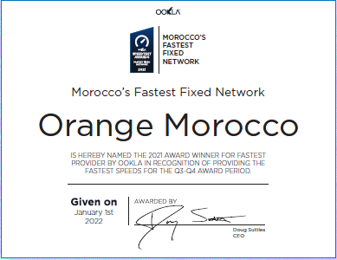

Contacts presse :
Kawtar Nafid Anis Hadou Boutaleb
kawtar.nafid@orange.com anishadou.boutaleb@orange.com

A PROPOS D’ORANGE MAROC :
Orange Maroc est un opérateur de télécommunications multi-services opérant dans les activités mobile, fixe, cybersécurité et mobile money. L’opérateur déploie des réseaux très haut débit fixe et mobile, avec la 4G et le FTTH (Fibre to the Home) pour répondre à l’évolution des usages, aux mutations technologiques ainsi qu’aux attentes de ses clients. A sa création en 1999, Orange au Maroc est le fruit d’une alliance entre des leaders télécoms et de solides groupes financiers et industriels marocains, à savoir O Capital Group (anciennement FinanceCom) et la Caisse de Dépôt et de Gestion. L’opérateur sert 17,4 millions de clients au Maroc et compte près de 420 points à travers tout le pays. Orange Maroc emploie près de 1300 salariés œuvrant à offrir une expérience client incomparable au quotidien, ce qui a permis à l’opérateur d’être distingué « Service Client de l’année Maroc » pour la 5ème année consécutive. En reconnaissance de sa démarche d’amélioration continue, Orange Maroc a été élue pour la 6ème année consécutive « Top Employeur Maroc et Afrique », une certification qui vient reconnaître les meilleures pratiques RH adoptées par l’opérateur. Orange Maroc a également fait de la solidarité numérique le principe qui guide ses actions de responsabilité sociale et de mécénat à travers sa Fondation Orange Maroc, le numérique étant au cœur de son métier et de sa raison d’être en tant entreprise responsable. La Fondation Orange au Maroc a pour objectif de faciliter l’insertion sociale et professionnelle des jeunes et des femmes en difficulté par des programmes d’éducation prioritairement numériques. Présente dans 16 pays, la Fondation Orange agit au plus près des populations en déployant ses actions avec l’engagement de salariés du Groupe Orange, en partenariat avec des associations et des ONG locales. En Décembre 2019, le Groupe a présenté son nouveau plan stratégique « Engage 2025 » qui, guidé par l’exemplarité sociale et environnementale, a pour but de réinventer son métier d’opérateur.

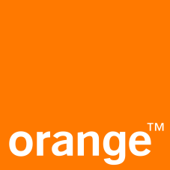

المؤتمر العالمي للجوال : أورنج المغرب تتوج مرة أخرى أفضل شبكة ثابتة عالية السرعة في المملكة من قبل Speedtest Ookla

بعد أن سبق وتوجت من قبل Ookla كأسرع شبكة خط ثابت في المغرب في شتنبر 2021، تأتي شبكة الخط الثابت أورنج المغرب لتؤكد تفوقها وادائها العالي في مجال الإنترنت عالي السرعة وتحصد المزيد من الألقاب عبر تتويجها بهذه الجائزة للمرة الثانية على التوالي.

على هامش المؤتمر العالمي للجوال المنعقد حاليا في برشلونة، تم اليوم تكريم أورنج المغرب من قبل Ookla كمزود لأسرع شبكة خط ثابت في المغرب للمرة الثانية على التوالي. حيث عززت أورنج صدارتها بتحقيقها لمعدل سرعة وصل إلى 19.90 مقابل 16.08 التي حققتها قبل بضعة أشهر.

ستواصل أورنج المغرب، في إطار التزامها بتقريب الأسر والشركات المغربية من ما هو مهم بالنسبة لهم، العمل على تقديم أعلى السرعات لجميع الشبكات الثابتة في المملكة (Fiber و Darbox 4G و TDD LTE).

ويأتي هذا التتويج بعد نتائج 4.6 مليون اختبار أجراها المستخدمون المغاربة خلال الربعين الثالث والرابع من عام 2021 والتي نشرتها Ookla. ويجدر التذكير أن هذا الأخير هو الرائد في تطبيقات تشخيص الشبكة واختبارات سرعة الصبيب.

Une performance en constante amélioration pour renforcer sa position de référence du Très Haut Débit au Maroc

هذا التتويج هو أيضاً نتيجة الاستثمارات المستمرة التي تقوم بها أورنج المغرب من حيث البنية التحتية ومنصات الشبكة، حيث يخطط المشغل لاستثمار ما يصل إلى 2 مليار درهم كل عام لتحسين تغطية ومرونة شبكات الألياف البصرية والنقال والثابتة و معايير أدائهم.

في سياق كان فيه لموثوقية وثبات شبكة الاتصال دورًا أساسيًا في حياة المغاربة أكثر من أي وقت مضى، تمكن زبناء أورنج المغرب من البقاءعلى اتصال مع أحبائهم، العمل والتعلم عن بعد، وتشغيل أو بث محتوياتهم المفضلة، عبر الاستفادة من تجربة إنترنت لا مثيل لها، موثوقة ودون إنقطاع.

بعد تتويجها للسنة الخامسة على التوالي "أفضل خدمة زبناء للسنة في المغرب 2022" في فئة مشغلي الاتصالات، أثبتت أورنج المغرب من خلال جائزة Ookla Speedtest الجديدة على التزامها وتعبئها الكامل من أجل تقديم تجربة لا تضاهى لجميع زبنائها على أساس يومي.

وفية لإلتزامها بتوفير الانترنت عالي السرعة في جميع ارجاء المملكة، تعتزم أورنج المغرب تسريع استثماراتها في البنية التحتية للشبكات، ولا سيما الثابتة، حتى يتمكن جميع المغاربة من الوصول إلى خدمات رقمية عالية الجودة.

وصرح هندريك كاستيل، المدير العام لشركة أورنج المغرب بهذه المناسبة : "نحن فخورون بأن نقدم للمغاربة تجربة لا تضاهى بسرعة عالية جدًا في وقت أصبح فيه الاتصال أكثر أهمية من أي وقت مضى. نتائج أداة Speedtest من Ookla تشهد على الالتزام اليومي وتعبئة فرق أورنج في الميدان من أجل تقديم أفضل أداء لجميع المغاربة. يثبت هذا الاعتراف الجديد مرة أخرى أنه من خلال الاستثمار في شبكاتنا، لا يمكننا فقط تلبية الاحتياجات الحالية لعملائنا، ولكن أيضًا ضمان استعدادنا لاستخدامات الغد."

قال دوج ساتلز، المدير العام والشريك المؤسس لشركة Ookla، "إن جوائز Speedtest، التي قدمتها Ookla، مخصصة لنخبة من مشغلي الشبكات الذين قدموا أداءً استثنائيًا وتغطية إنترنت لا مثيل لها في السوق. يسعدنا منح أورنج جائزة أسرع شبكة ثابتة في المغرب. هذا التكريم هو شهادة على أدائهم المتميز في الربعين الثالث والرابع من سنة 2021، بعد تحليل Ookla الصارم للاختبارات التي قام بها المستهلكون باستخدام Speedtest."

للاتصال بـأورنج
كوثر نفيد
Kawtar.nafid@orange.com
أنيس حدو بوطالب
Anishadou.boutaleb@orange.com

لمحة عن أورنج المغرب
أورنج المغرب فاعل اتصالاتي متعدد الخدمات يزاول نشاطه بمجالات الهاتف النقال، الثابت، الأمن السيبراني والأداء النقال. وتعتمد هذه المقاولة الرائدة في نشاطها على شبكات مرتفعة الصبيب الثابت والنقال، مع الجيل الرابع 4G والألياف البصرية داخل المنزل (Fibre to the Home) في أفق مواكبة تطور الاستعمالات، والتغيرات التكنولوجية المتسارعة وبالتالي الاستجابة لانتظارات الزبناء.
ومنذ إحداثها في سنة 1999، أضحت أورنج ثمرة اتحاد ما بين رواد اتصالاتيين ومجموعات مالية وازنة وصناعيين مغاربة، على غرار O Capital Group (سابقا فاينانس كوم( وصندوق الإيداع والتدبير. وقد نجحت أورنج في استقطاب 14,5 مليون زبون بالمغرب وتتوفر على 450 نقطة بيع عبر تراب المملكة. تشغل أورنج 1300 مستخدم من رجال ونساء يعملون كلهم على منح الزبون تجربة يومية متميزة، وهو الأمر الذي مكنها من التميز للسنة الرابعة على التواصل ك"أحسن خدمة للزبون للسنة بالمغرب". وتتويجا لمجهوداتها المتواصلة لتحسين خدماتها، حازت أورنج على جائزة "أحسن مُشغل بالمغرب وإفريقيا"، وهي الشهادة التي تمثل اعترافا واضحا بنهجها لممارسات فضلى بمجال تدبير الموارد البشرية. كما تتميز أورنج المغرب بتضامنها الرقمي باعتباره المبدأ الموجه لكل أعمالها الخيرية تحت علامة مؤسسة أورنج لوجود العامل الرقمي في قلب مهنة مجموعة أورنج واعتبارا لكون التضامن سببا في وجودها كمؤسسة مقاولاتية. وتهدف مؤسسة أورنج بالمغرب إلى تسهيل الاندماج الاجتماعي والمهني للشباب والنساء في وضعية صعبة، والأشخاص الذين يعانون من التوحد، عبر وضع برامج تربوية تعتمد بالأساس على المنظومة الرقمية. مؤسسة أورنج متواجدة ب16 بلدا، وهي تحرص على التواجد دائما بالقرب من المواطنين بمباشرة أعمالها وانخراط أجراء مجموعة أورنج في شراكات مع جمعيات ومنظمات المجتمع المدني المحلية بكل بلد على حدة.
في شهر دجنبر 2019، قدمت المجموعة مخططها الإستراتيجي الجديد تحت شعار "التزام 2025" والذي يعتبر موجهها في تحقيق التميز على الصعيد المجتمعي والبيئي، وبالتالي إعادة ابتكار مهنتها كفاعل اتصالاتي وازني ومتفرد

